|  |  |  |
| --- | --- | --- |
| ACS-V3000热泵低温蒸发器 | | |
| 型号：ACS-V3000 | 日处理量：MAX 3000L | 制造商： |

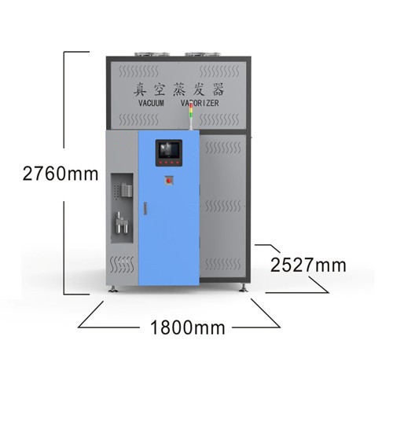

1. 技术特点：

|  |  |
| --- | --- |
| 水基液体的处理能力： | 3000L/24h |
| 蒸馏室材质（污水接触）： | 2205双相不锈钢 |
| 冷却室材质（蒸馏物接触）： | SUS304 |
| 输入电源电压： | 380V 50/60HZ 三相四线 五线制（接地线） 25.5KW |
| 输入压缩空气： | 干燥洁净的压缩空气5KG以上 |
| 钣金构造： | 碳钢喷粉 |
| 制热换热器： | 316盘管 |
| 蒸发类型： | 热泵低温蒸发 |
| 蒸发条件： | -0.92KPA—0.097KPA 温度25-40℃ |
| 蒸发温度： | 25-40℃ |
| 蒸汽分离器： | 不锈钢除沫网和3层折流板 |
| 加热冷却技术： | 热泵回路 |
| 热泵压缩机： | 涡旋式 |
| 制冷剂： | R22 |
| 真空系统： | 液体喷射器 |
| 操作控制： | PLC和人机界面智能控制和远程监控 |
| 噪音： | 78dB（A）在距机械表面1M和距地面1.6M处测量值 |

主要参考：

电气安全：CCC标准和CE标准

污染防治：中国大气污染防治法 中国水污染防治法

1. 标称性能（出厂测试性能）：

下表中的数据是使用自来水作为过程水取得的性能指标。

|  |  |  |
| --- | --- | --- |
| 电力供应 | 单位 | 380V 50/HZ |
| 蒸发出水最大产量 | L/24h | 3000±10% |
| 吸收功率 | KW | 25.5±10% |
| 散热器产生的热量 | KW | 33.75±10% |
| 散热器周围的空气流量 | 通风条件良好 | 可散热 |
| 饱和蒸发时的温度 | 污水：33℃±10% 蒸汽：36℃±10% 馏出物温度：24℃±10% | |

1. 功能描述：基于真空和热泵技术结合的一种处理水基液体的低温蒸发器；

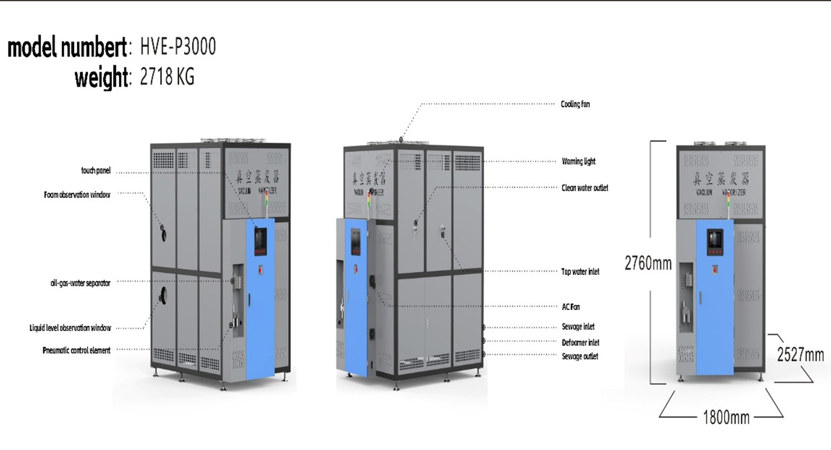

3.1工艺流程：

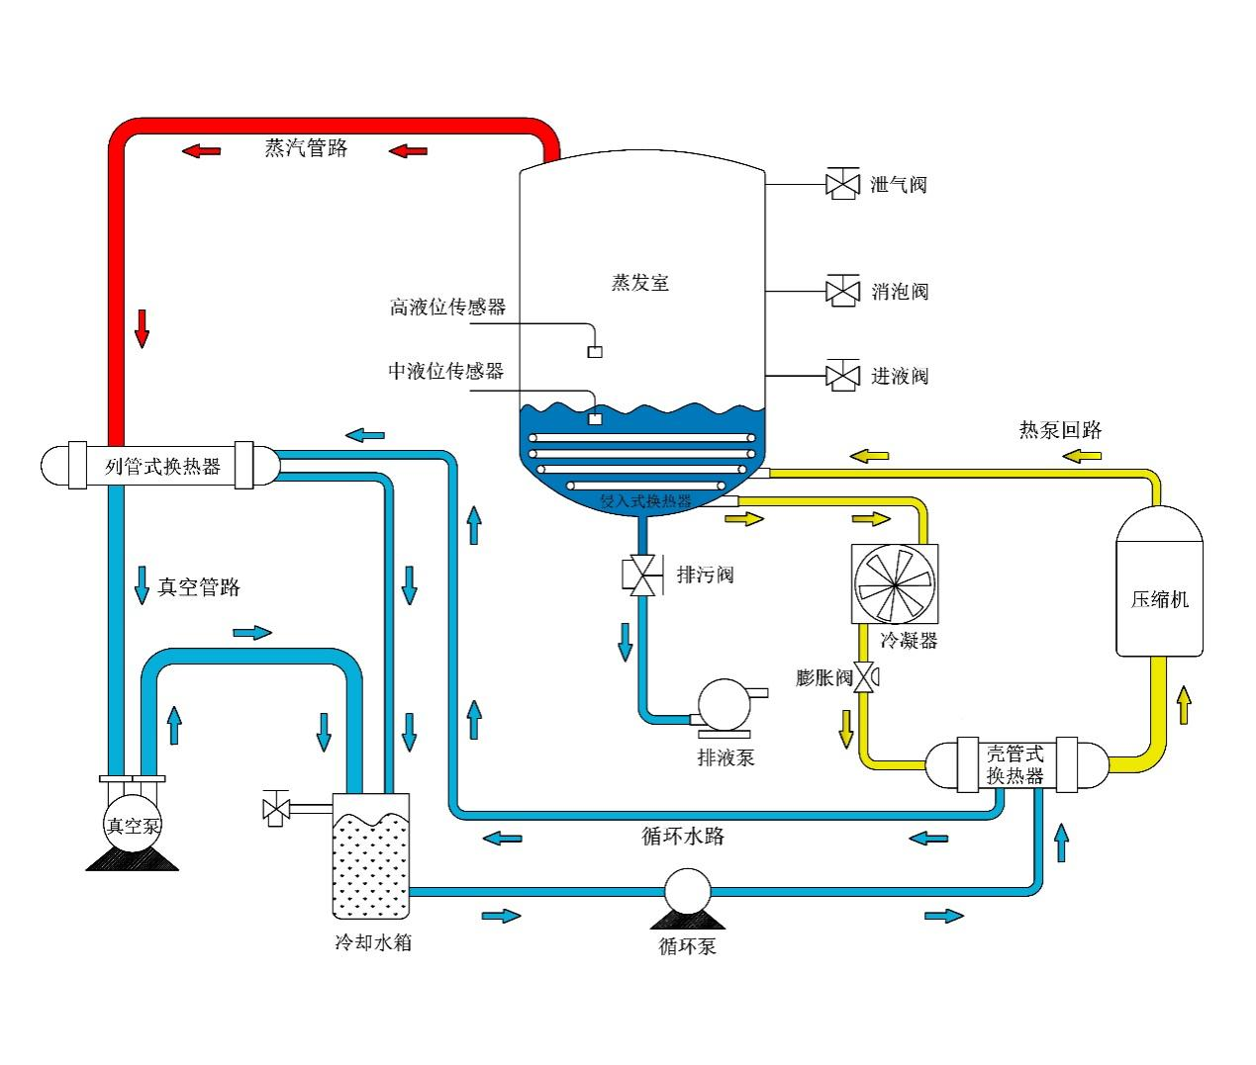

待处理的液体被吸入蒸馏室，由液位传感器控制进液阀的开启和关闭。蒸馏室的底部由一个盘管式换热器组成，热泵回路产生高温高压制冷剂流入热交换器，液体受热沸腾，蒸汽通过除沫器上升，蒸汽与列管式换热器冷热交换，将蒸馏物与不凝气体一起提取，蒸馏物通过溢流排出，且非冷凝气体与液体一起排出，而浓缩物在循环结束后通过泵阀排出；

3.2真空系统

真空系统是由一个多级离心泵和喷射器组成。喷射器采用文丘里原理，并使用蒸发器产生的馏出物作为马达动力流体。真空系统的效率取决于电机流体的温度。

3.3热泵回路

蒸发液体所需要的热量和冷凝蒸汽所需要的冷量都由热泵回路提供。气相的制冷剂由压缩机压缩，流入换热器，并将热量释放给液体，释放热量后的制冷被冷却，辅助的翅片散热器根据设定条件开启二次换热，任何多余的热量被释放到环境中。液相的制冷剂经过滤器，到达膨胀阀，节流后产生低温低压的制冷剂，用于冷凝蒸汽所需的冷量；

（备注：订货时请说明配置压缩机品牌、膨胀阀品牌等）

3.4辅助液体

|  |  |  |  |  |  |
| --- | --- | --- | --- | --- | --- |
| 序号 | 名称 | 型号 | 介绍 | 包装 | 配置 |
| 1 | 蒸发器消泡剂 | PX-188 | 聚醚消泡剂，抑制效果好 | 25L | 出厂配5L |
| 2 | 蒸发器清洗剂 | PQ-188 | 浸泡清洗换热器，除垢 | 25L | 出厂配5L |

备注：标准设备配置5L消泡剂，订货时请注意提前定制；

1. 选项和辅料

|  |  |  |  |
| --- | --- | --- | --- |
| 序号 | 描述 | 配置 | 备注 |
| 1 | 消泡剂桶 | 选配 | 25L |
| 2 | 原液桶 | 选配 | 3000L |
| 3 | 浓缩液桶 | 选配 | 1000L |
| 4 | 蒸馏物桶 | 选配 | 3000L |
| 5 | 清洗液桶 | 选配 | 1000L |

备注：周转容器大小，可以根据用户视情况配置

1. 配置清单和材料及标准情况

|  |  |  |  |  |
| --- | --- | --- | --- | --- |
| 序号 | 名称 | 编号 | 材料 | 参考标准 |
| 1 | 蒸馏室 | D01 | SUS304 | GBT3280-2007 |
| 2 | 冷却室 | F01 | SUS304 | GBT1200-2007 |
| 3 | 盘管式换热器 | E01 | SUS316 | GBT1200-2007 |
| 4 | 翅片散热器 | K02 | 铜 | GB/T5231-2012 |
| 5 | 压缩机 | K01 | EMERSON | CE |
| 6 | 多级离心泵 | G01 | 南方泵业 | CCC |
| 7 | 循环水泵 | G02 | 凌霄泵业 | CCC |
| 8 | 气动隔膜泵 | G03 | 萨玛奇 | CE |
| 9 | 钣金 | B01 | 碳钢喷粉 | GB708-2006 |
| 10 | 可编程控制器 | PLC | 西门子 | CCC |
| 11 | 触摸屏 | HIM | 昆仑通太 | CCC |
| 12 | 断路器 | QF | 施耐德 | CCC |
| 13 | 交流接触器 | KM | 施耐德 | CE |
| 14 | 中间继电器 | KA | 施耐德 | CE |
| 15 | 保险 | FU | 施耐德 | CE |
| 16 | 电源 | DC | 明纬 | CE |
| 17 | 蒸汽管道 | B02 | SUS304 | GBT1200-2007 |
| 18 | 液体管道 | B03 | U-PVC | **GB/T10002.1-1996** |
| 19 | 热泵管道 | B04 | 铜 | GB/T5231-2012 |

1. 尺寸、重量、包装、储存和搬运

|  |  |  |
| --- | --- | --- |
| 类型 | 尺寸（MM） | 重量（KG） |
| 无包装 | 2527*1800*2760 | 2718 |

如果设备在安装前需要长时间存储，则要保持在室内、清洁、干燥的区域，温度范围：5-35℃，相对湿度在20%-80%之间；蒸发的搬运需要借助适当长度的叉车移动；

1. 环境条件、通风和辅助冷却

|  |  |
| --- | --- |
| 条件类型 | 工作条件 |
| 10-40℃ | 正常情况 |
| 0℃＜温度＜10℃ | 允许启动，注意事项：防止结冰 |
| ＞40℃ | 注意通风散热； |

1. 安装要求

该机器设计安装在非腐蚀性大气的安全区域，室内水平表面平整，可以支撑设备自身的重量；设备周围必须有间隔区域，保证用户和维护人员畅通工作，并允许冷空气从通风机通过。液体连接件和管道的特点如下：

|  |  |  |  |  |
| --- | --- | --- | --- | --- |
| 序号 | 描述 | 类型 | 口径 | 要求 |
| 1 | 待处理液体入口 | 预留内牙口 | 1寸内牙 |  |
| 2 | 浓缩物排放出口 | 预留内牙口 | 1寸内牙 |  |
| 3 | 消泡剂入口 | 预留气管口 | 6厘直插 |  |
| 4 | 馏出物出口 | 预留内牙口 | 4分内牙 |  |
| 5 | 自来水入口 | 预留内牙口 | 1寸内牙 |  |

备注：可能排放的非凝结气体通过馏出物排放到管道中输送。

设备运行需要下列设施：

|  |  |  |  |  |
| --- | --- | --- | --- | --- |
| 类型 | 要求 | 条件 | 大小 | 特点 |
| 压缩空气 | 洁净、干燥 | 4BAR以上 | 8厘气管和接头 |  |
| 电能 | 380V 50/60HZ | 3相5线制 | 功率：25.5 KW | 电缆线16平方 |
| 自来水 | 市政管网 |  | 1寸水管 |  |

1. 请参考现场安装示意图

